Präsentationen planen und durchführen

Die Präsentation ist eine Methode, um eine Zielgruppe:
- über bestimmte Inhalten zu informieren
- von Produkten zu überzeugen
- Aufmerksamkeit zu erzielen und zu motivieren
Unterstützt wird die Präsentation durch Visualisierung oder Medieneinsatz. Abgeschlossen wird sie durch eine Frage- oder Diskussionsrunde.

Anlässe für eine Präsentation sind z. B. Projektbesprechung, Arbeitssitzung, Fachvortrag, Motivationsveranstaltung oder eine Verkaufsschulung.

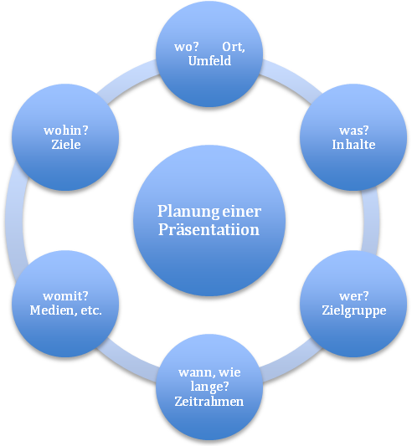

Eine Präsentation lässt sich in folgende Phasen unterteilen:

Vorbereitungsphase

- überlegen Sie sich, ob Sie informieren oder überzeugen wollen
- Ziele möglichst konkret formulieren
- sind die Ziele realistisch?
- gestalten Sie die Inhalte
- erstellen Sie ein Konzept
- analysieren Sie den Zuhörerkreis

Durchführungsphase

- die Einleitung umfasst ca. 15% und beinhaltet:
Begrüßung und Vorstellung, Thema und Ablauf, Zielformulierungen, Nutzen

- der Hauptteil umfasst ca. 75% und beinhaltet: Informationen, Kernaussagen und Nutzen

- der Schlussteil umfasst ca. 10% und beinhaltet: Zusammenfassung

Austauschphase

Frage- und Diskussionsrunde: - Rückmeldung und Zusatzinformationen

Nachbereitungsphase

Verbesserung des Präsentationsverhaltens:

- Wie ist die Präsentation angekommen? Was kann ich verbessern?

Darauf kommt es bei einer Präsentation an:

- Thema beherrschen
- bei der Eröffnung der Präsentation Aufmerksamkeit schaffen
- den Zuhörern den Nutzen verdeutlichen
- Zuhörer direkt ansprechen und Körpersprache kontrollieren
- unterschiedliche Medien einsetzen
- Interesse bei den Zuhörern durchgängig aufrecht halten

Quelle: Feldhaus Verlag, 2016, Hamburg, Handlungsfeld Ausbildung
Arbeitsmappe zur Vorbereitung auf die Ausbilder-Eignungsprüfung
8. Auflage, S. 176 - 178

